UNIVERSIDADE FEDERAL DE PERNAMBUCO

PROJETO ULA

RECIFE – PE

2012

AVNER AUGUSTO

FILIPE MEDEIROS

JEFFERSON RAMOS

TÚLIO DE SOUZA

PROJETO ULA

Relatório do Projeto ULA apresentado ao Professor Abel da disciplina de Sistemas Digitais para nota de fins avaliativos.

RECIFE – PE

2012

APRESENTAÇÃO DO PROJETO

Neste presente relatório estaremos tratando do desenvolvimento do Projeto ULA, da disciplina Sistema Digitais, no qual foi acoplado a um decodificador binário para display de 7 segmentos, o mesmo também foi desenvolvido. Todo o projeto desenvolvido em apenas Portas Lógicas esta pronto para ser baixado na Placa de Prototipação DE2-70, inclusive com todas as pinagens já configuradas a um sinal de entrada.

O projeto estar apto a realizar as seguintes operações: (Onde A e B são vetores de 5 bits, 1 para o sinal e 4 para módulo).

1. A + B
2. A – 2
3. Complemento de 2 de B
4. A = B
5. A > B
6. A < B
7. A AND B
8. A XOR B

O projeto também terá 3 seletores em um decodificador com a finalidade de selecionar uma das operações citadas acima. Todas as operações que retornam um booleano terão como saída 1 LED, operações aritméticas estarão sendo mostradas no display de 7 segmentos e também bit a bit em 5 LEDS, aceso quando resultar 1 e apagado quando resultar 0, nesses LEDS também serão mostradas as operações AND, XOR e complementa a 2 .

VISÃO GERAL DO PROJETO

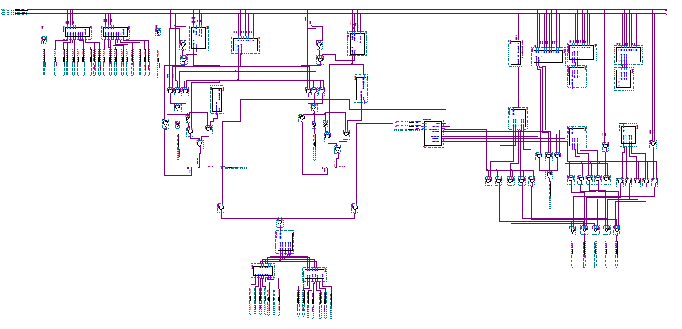PROJETO TOTAL

O projeto foi divido nos seguintes módulos:

* 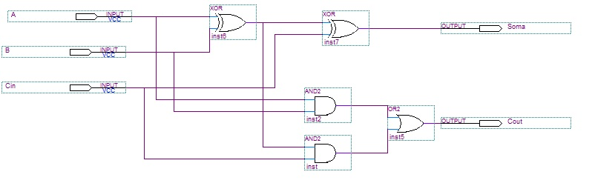**SOMADOR –**

**Somador Simples**

**Somador Completo**

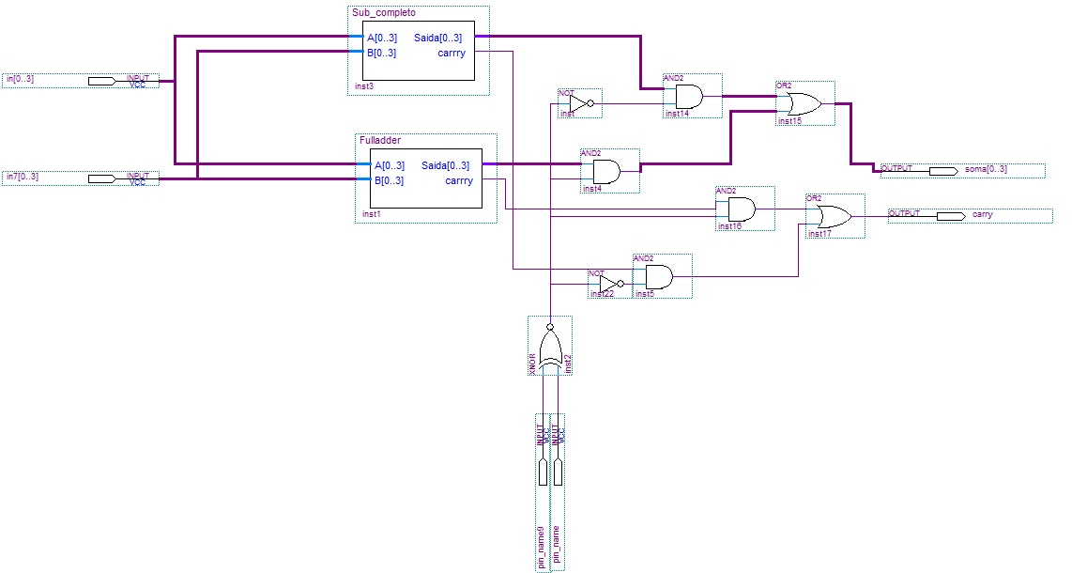

* **SUBTRADOR –**

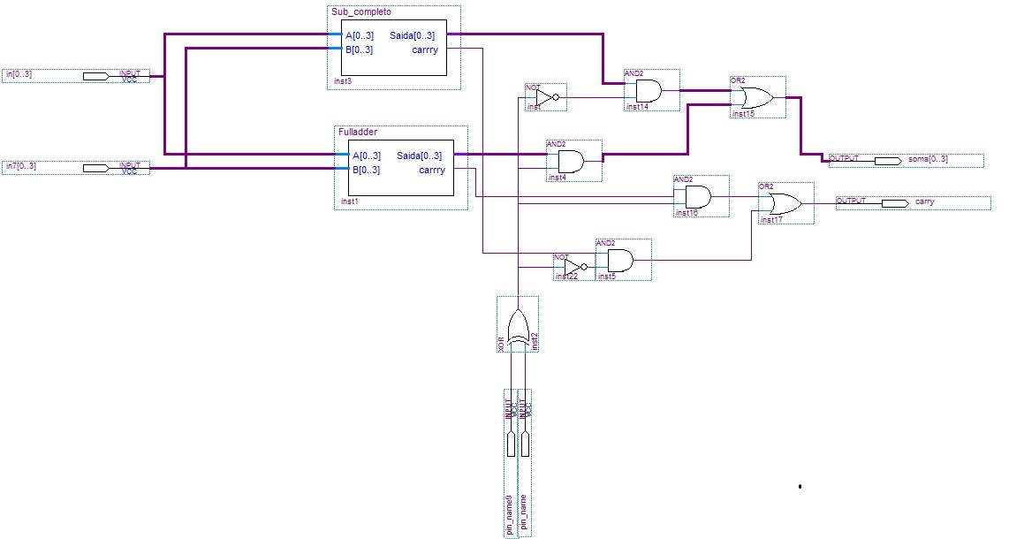

* **COMPARADOR –** O Comparador Completo foi desenvolvido com um Comparador Simples, cascateado 4 vezes, tem 5 entradas, 2 BITS para comparar e 3 seletores, e 3 saídas cada uma representando uma operação (A = B, A > B, A < B). Como estamos comparando BIT a BIT entramos com o BIT de sinal invertido, na primeira operação os seletores terão 2 em GND e 1 em VCC, nas demais serão os seletores do próximo operando.

**Comparador Simples**

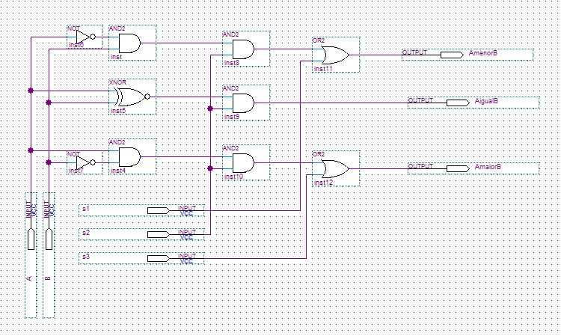

**Comparador Completo**

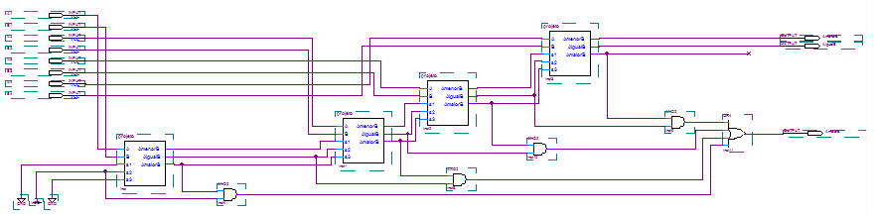

* **AND – XOR – Complementa a 2 -** Na AND, XOR e Complementa a 2 pegamos BIT a BIT dos dois vetores, na AND utilizamos a Porta Lógica AND nos 5 BITS, na XOR utilizamos a Porta Lógica XOR nos 5 BITS, no Complementa a 2 entramos com os 5 BITS invertidos e somamos 1 .

**And**

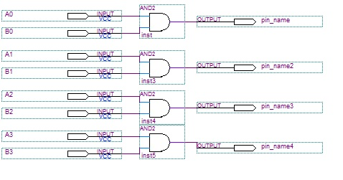

**Xor**

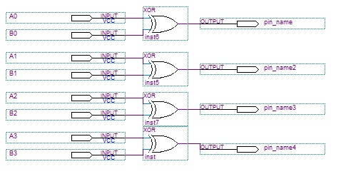

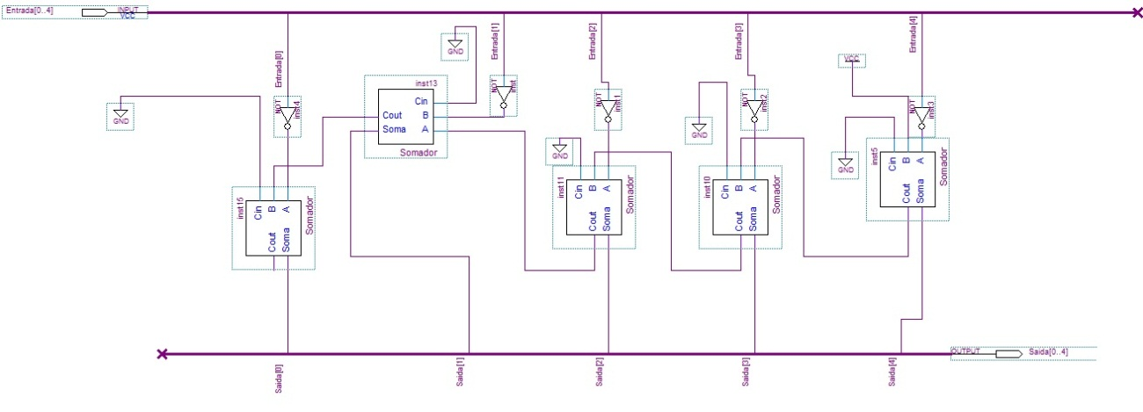**Complementa a 2**

* **DECODIFICADOR –** No decodificador temos 3 entradas que selecionaram a operação a ser realizada e 8 saídas.

**Decodificador**

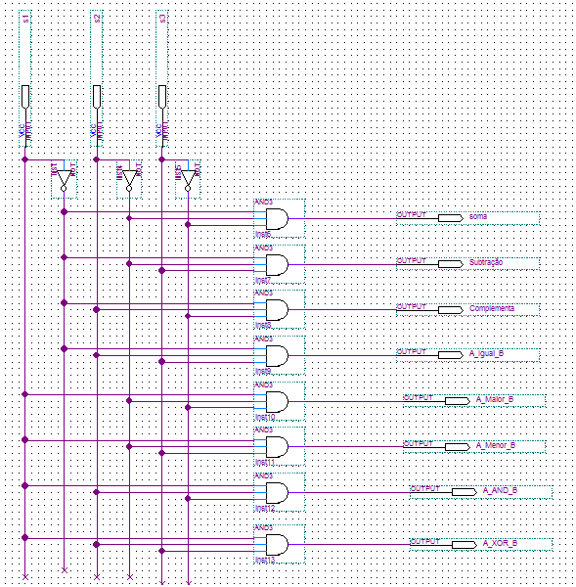

* **DISPLAY DE ENTRADA –** Esse display mostrará os inteiros de entrada que serão usados para alguma operação selecionada pelo decodificador, o mesmo projetado para 4 BITS.

**Display de Entrada**

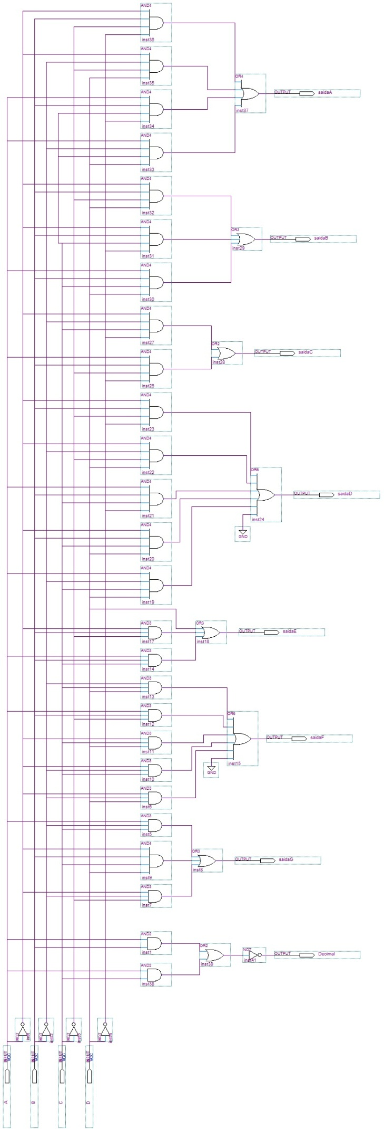

* **DISPLAY DE SAIDA –** Esse display mostrará o resultado das operações aritméticas, o mesmo projetado para 5 BITS, pois em uma soma podemos atingir o valor 30, suportado apenas em 5 BITS.

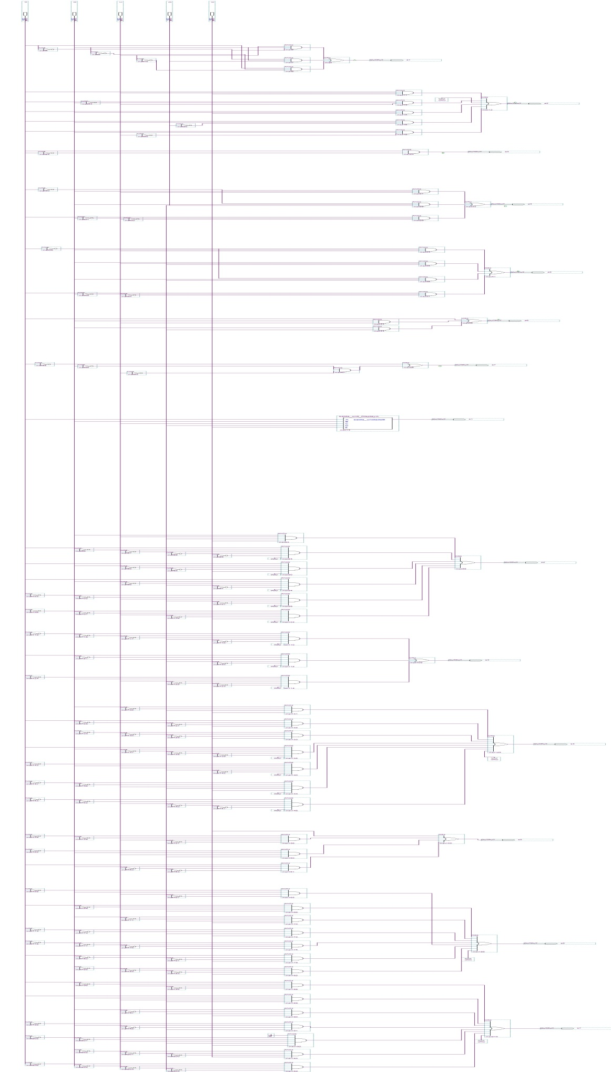**Display de Saída**

**WAVEFOMS**